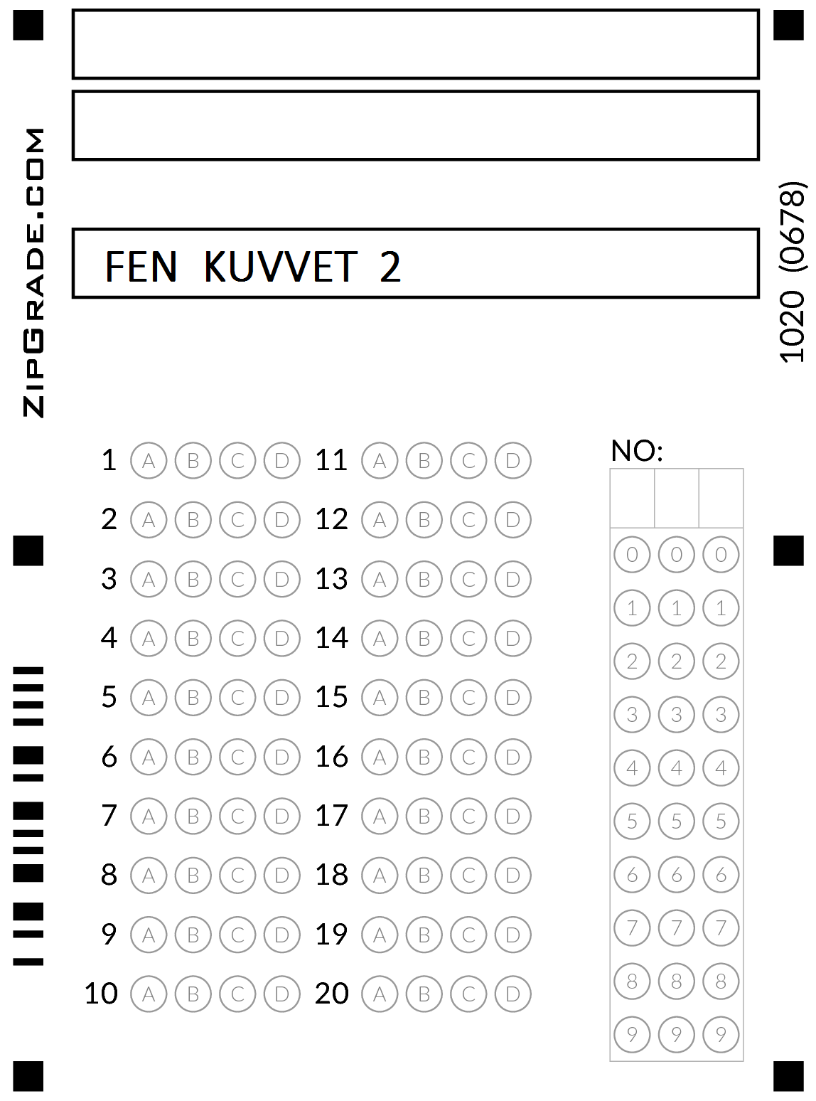

1. Mıknatıs ile ilgili verilen bilgilerden hangisi yanlıştır?
A. Kuzey kutbu ataşı çeker.
B. Güney kutbu toplu iğneyi çeker.
C. Zıt kutupları birbirini çeker.
D. Aynı kutuplar birbirini çeker.

2. Hareket eden bir cisme hangi yönde kuvvet uygulanırsa cisim hızlanır?
A.Arkasından B. Önünden
C.Sağından D. Solundan

3. Duvara çarpan topun hareketi hangisi olur?
A. Hızlanır B. Durur
C. Yön değiştirir D. Yavaşlar

4. Hangisi itme kuvvetine örnek değildir?
A. Topa topuna vurmak
B. El arabasının hareketi
C. Pazar arabasının hareketi
D. Market arabasının hareketi

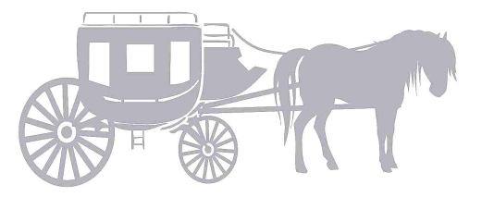
5. Atın uyguladığı kuvvet hangisidir?
A. İtme kuvveti
B. Çekme kuvveti
C. Döndürme kuvveti
D. Durdurma kuvveti

6. “Kuvvet cisimlerin şekillerini değiştirebilir.” Hangisi verilen bilgiye uygun değildir?
A. Avucumuzda süngeri sıkmamız.
B. Yumurtayı kırmamız.
C. Yayı iki ucundan çekmemiz.
D. Topu uzağa fırlatmamız.

7. Durağa yaklaşan otobüs hangi hareketi yapar?
A. Yön değiştirme B. Hızlanma
C. Yavaşlama D. Dönme

8. Verilen bilgilerden hangisi yanlıştır?
A. Kuvvet duran cismi hareket ettirebilir.
B. Kuvvet hareket eden cismi durdurabilir.
C. Kuvvet uygulanan her cisim hareket eder.
D. Kuvvet cismin şeklini değiştirebilir.

9. Hangisinde mıknatıs kullanılmıştır?
A. Pusula B. Tükenmez kalem
C. Çelik tencere D. Çivi

10. Kale direğine doğru giden topa kafa vurarak gol olmasını sağlayan Kadir’in uyguladığı kuvvetin etkisi hangisine örnektir?
A. Yavaşlama B. Hızlanma
C. Yön değiştirme D. Durdurma
11. Görselde verilen mıknatıslar birbirini ittiğine göre a ve b yönleri için hangisi doğrudur?
A. a harfi kuzey kutbunu gösterir.
B. b harfi güney kutbunu gösterir.
C. a ve b aynı kutuplardır.
D. a ve b zıt kutuplardır.

I. Demir
II. Nikel
III. Kobalt
IV. Alüminyum
12. Verilenlerden hangisi veya hangilerini mıknatıs çekmez?
A. I ve II B. Yalnız III
C. III ve IV D. Yalnız IV

13. Aşağıdaki ifadelerden hangisi yanlıştır?
A. Tekerlek cisimlerin hareketlerini kolaylaştırır.
B. Esnek maddelere uygulanan kuvvetin etkisi kalkınca cisim eski haline döner.
C. Kuvvet uyguladığımız bütün cisimler şekil değiştirir.
D. Park etmek isteyen taşıt yavaşlama hareketi yapar ve durur.

I. Uçağın inişe geçmesi
II. Aslanın tavşanı kovalaması
III. Koşucuların yarışması
IV. Geminin limana yanaşması

14. Yukarıdaki hareketlerden hangileri hızlanan hareketlerdir?
A. II ve III B. III ve IV
C. I, II ve III D. I, II, III ve IV

15. Bir cisme kuvvet uyguladığımızda, cisimde aşağıdakilerden hangisi görülmez?
A. Şekil değişikliği
B. Yön değişikliği
C. Hız değişikliği
D. Renk değişikliği

16. Çubuk mıknatısı bir ip ile bağlayıp sallandırırsak kırmızı ucu nereyi gösterir?
A. Güney B. Kuzey
C. Batı D. Doğu

17. Ayşe elindeki demir kabloyu büktüğünde aşağıdakilerden hangisi gerçekleşir?
A. Şekil değişikliği olur.
B. Şekil değişikliği olmaz.
C. Önce şekil değişikliği olur sonra eski haline döner
D. Önce şekil değişikliği olmaz, sonra şekil değişikliği olur.

18. Yukarıdaki mıknatıslar birbirlerini çektiğine göre, mıknatısların kutupları hangi seçenekte doğru olarak verilmiştir?
1 2 3 4
A. S N N S
B. N S S N
C. N S N S
D. S N S S

19. Aşağıdakilerden hangisi mıknatısların çeşitlerinden değildir?
A. Çubuk mıknatıs
B. Halka mıknatıs
C. At nalı mıknatıs
D. V mıknatıs

20. Bir mıknatıs iki parçaya bölündüğünde aşağıdaki durumlardan hangisi meydana gelir?
A. Mıknatısın özelliği kaybolur.
B. Bölündüğü yer hangi bölgede ise bu, mıknatısın aynı kutbu olur.
C. Bölündüğü parça bir kutup, diğer parça zıt kutup olur.
D. Mıknatıslar ne kadar çok parçaya bölünürse bölünsün özelliğini kaybetmez.

